欣迎奥运 侠诺路由器助力京城旅店第一品牌

随着奥运会的日益临近，北京这座文化古都，如今已经成为国际级的观光城市，吸引着全球游客的目光。那么，与奥运、旅游相关的酒店行业，也因此而红火起来。而经济型酒店由于建置迅速，符合商旅及观光客需要，现已成为酒店市场的新兴项目，并且深受广大普通游客的推崇。经济型酒店较知名的如家、锦江之星都等都起源于华东地区，事实上北京也有，欣燕者连锁就是一家，自2002年开办至今，以北京及周边地区为扩张重点，发展经济型连锁旅馆，市场前景非常看好。
“欣燕都”是由新燕莎集团及首旅集团投资成立的品牌经济型连锁旅馆。2003年防治非典期间，接待首批防治非典一线服务休养人员入住，开始为期7天的休养生活。欣燕都被指定为“中央国家机关出差定点住宿饭店”，为中央国家机关出差宾客提供温馨、周到的服务！根据规划，欣燕都将力争到2008年使其连锁旅馆的数量达到100家，成为京城旅店业第一品牌。
2007年，为满足市场消费需求，在品牌创建五周年前夕，推出提供免费网络宽带上网服务的第三代客房产品。“欣燕都”强调提供设施简单而又整洁、安全、方便、经济的客房，满足客人的住宿基本需求。第三代客房产品的推出，代表“欣燕都”提供更好服务给基层商务、公务以及旅游观光客人的决心。
第三代客房的宽带网络建置采用Qno侠诺FVR360v双WAN口安全路由器，提供稳定而可管理的宽带接入。FVR360v提供两个广域网百兆端口及八个局域网百兆交换端口，双向转发速率200Mbps，可支持70,000个联机数，最大带机量达253台电脑，封包处理快速稳定。支持硬件连接端口镜像、双外线带宽汇聚、负载均衡、线路备援、侠诺二代电信网通策略路由。内建BT、QQ、MSN、Skype一指键简易管理功能，极简化配置省时省力。强效防火墙，有效防止各种黑客攻击、蠕虫、ARP病毒。
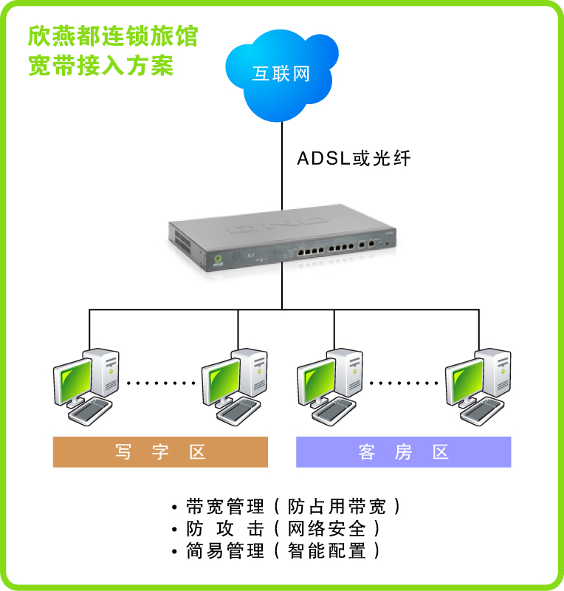
欣燕都连锁酒店网络建置方案拓朴图

在“欣燕都”实际建置过程中，发觉带宽管理对于酒店，可以起到实际的作用。尤其是酒店必须接待各地来的众多客人，尤其是国外客人，一入注就忙着收发信件，若是碰到其它客人占用带宽产生带宽不足情况，经常被客人投诉。但是经济型酒店展店快，没有那么多网管实时对酒店客人作带宽管理。在这种情况下，Qno侠诺动态智能带宽管理功能成了决定采用的亮点。Qno侠诺Smart QoS智能型带宽优化管理，无需配置即可自动压抑占用带宽用户，轻松解决BT、迅雷、点点通、视频下载等占用带宽问题，对于经济型酒店十分适用。
根据北京市旅游局今年8月1日实施的地方标准《住宿业服务质量标准与评定》，“欣燕都”成为北京市首批住宿服务质量达标单位之一，获准接待奥运观众。相信在奥运期间， “欣燕都”的服务配合Qno侠诺FVR360v的宽带接入服务，可以提供奥运观众亲切深刻的北京印象。

